Pontificia Universidad Javeriana Cali

Facultad de Ingeniería

Ingeniería Electrónica

Anteproyecto de Grado

MODELADO, PRUEBA Y VERIFICACIÓN DE SISTEMAS DISTRIBUIDOS USANDO RTDS E IFx

Juan Pablo Girón Ruiz

Director: Dr. Eugenio Tamura



Tabla de contenido

1. DESCRIPCION DEL PROBLEMA 5

1.1. Planteamiento del problema 5

1.1.1 Formulación 5

1.1.2 Sistematización 5

1.1.3 Posible título del trabajo de grado 6

1.2. Objetivos 6

1.2.1. Objetivo general 6

1.2.2. Objetivos Específicos 6

1.3. Justificación 7

1.2 Alcances y Limitaciones 7

2 MARCO DE REFERENCIA 8

2.1 Marco Teórico 8

2.1.1 Lenguaje para la Especificación y Descripción de sistemas distribuidos 8

2.1.2 Software de Pruebas 11

2.1.3 Verificaciones Formales 15

2.1.4 Trabajos Relacionados 19

2.2 Metodología de la investigación 20

2.3 Resultados esperados 20

2.4 Descripción de recursos 20

2.4.1 Director 20

2.4.2 Recursos Técnicos 20

2.4.3 Presupuesto 20

2.5 Posible tabla de contenido proyecto de grado 21

2.6 Cronograma de actividades 22

3 BIBLIOGRAFÍA 22

**INTRODUCCION**

La complejidad de los sistemas tanto en Hardware como en Software se ha venido incrementando significativamente y por ende la probabilidad que los sistemas presenten fallas aumenta (Schneider2004)*.* Diversas áreas de las ciencias de la computación y matemáticas han propuesto diferentes metodologías que permiten obtener sistemas Hardware/Software con un mínimo de errores; dichas metodologías estructuran la descripción del sistema a través de métodos formales o no formales, los cuales se pueden evaluar implementando desde una prueba de caja negra[1] hasta el uso de métodos formales.

Garantizar que un sistema no tenga errores se ha convertido en un reto cada vez más difícil para la ingeniería y las ciencias de las matemáticas. Existen sistemas en los cuales no se admiten errores, por ejemplo en los sistemas de aviación, sistemas de control de plantas nucleares, etc. (Bowen2000). Sin embargo, a pesar que existen métodos de verificación, validación y prueba de modelos, la complejidad de los sistemas se ha venido incrementando con gran rapidez y la forma de detectar errores con métodos separados es insuficiente. (Bowen2002).

Durante décadas se ha visto que los métodos formales (*formal methods*) y las pruebas (*Testing)* han sido rivales; en efecto, cientos de científicos defienden que verificar los modelos por medio de estructuras de lógica matemática bien definidas está por encima de hacer simples pruebas funcionales, como lo son las de caja negra. No obstante, recientemente se ha visto que los métodos formales y las pruebas son complementarios, pero lastimosamente aplicar estas metodologías para garantizar sistemas libres de errores está muy lejos de ser realidad. (Bowen2002, Gaudel1996, Hierons2009).

Uno de los más famosos métodos formales usados en la industria es el Model Checking (Mikovski2009,), el cual es una técnica de verificación automática que dado un modelo y una propiedad formal determina si dicho modelo la satisface, y en caso que no pueda hacerlo es capaz de informarle al desarrollador dónde está el error para corregirlo (Arias2012, Mikovski2009).

Por otra parte, uno de los lenguajes más conocidos a nivel mundial para realizar pruebas funcionales de caja negra es *Testing and Test Control Notation Version 3*, TTCN-3*,* *(*Willcock2011, ETSI, Jens2000), el cual ha sido desarrollado y estandarizado por *European Telecommunication Standards Institute*, *ETSI*. TTCN-3 provee diversas características en cuanto al manejo de mensajes, niveles de abstracción, módulos para codificación y decodificación de los mensajes, entre otras. *(Willcock2011,ETSI, Jens2000).*

El esquema que se pretende llevar a cabo en este trabajo de grado es:

1. Mostrar la especificación y descripción de un sistema a partir de máquinas de estados finitas usando el lenguaje *Specification and Description Language (SDL) y* su interacción usando *Message Sequence Chart[2] (MSC).*
2. Una vez obtenido el modelo del sistema, mostrar cómo a partir de pruebas funcionales de tipo caja negra se puede ejercitar el modelo en los niveles más finos de abstracción.
3. Para comprobar que el sistema sea confiable, se verificará formalmente algunas de las propiedades del sistema, las cuales se consideren más críticas para su funcionamiento.
4. Para ejecutar los anteriores pasos, se tomará como caso de estudio la zona de parqueaderos de automóviles de la Pontificia Universidad Javeriana Cali; éste caso será útil para mostrar que el trabajo en conjunto de pruebas y verificaciones formales, garantiza sistemas confiables que pueden ser implementados.

Para la descripción y especificación del sistema se va a hacer uso de SDL y MSC, para las pruebas funcionales de caja negra se va a utilizar TTCN-3, y finalmente para las verificaciones formales se hace uso de IFx[3], la cual es una herramienta desarrollada por VERIMAG que por medio del acceso al árbol abstracto desde una especificación de SDL la traslada a un lenguaje intermedio llamado IF, y a través de este último se puede verificar usando un algoritmo de *Model Checking*[4] (Clarke1996) (Hames2009) que ya viene integrado en la herramienta. Un factor diferenciador que se le quiere dar al trabajo de grado es poder hacer uso de los tres lenguajes mencionados anteriormente con un único software que se llama *Real Time Developer Studio[5], RTDS,* software desarrollado por la compañía Francesa *Pragmadev*.

# DESCRIPCION DEL PROBLEMA

## Planteamiento del problema

La complejidad de los sistemas de Software/Hardware se ha venido incrementando significativamente debido a las necesidades de la industria (Clarke1996, Schneider2004, AlexeiSernaA); debido a estas exigencias, la confiabilidad de dichos sistemas es un tema que está siendo abordado desde diversos campos de las ciencias de la computación y las matemáticas. Es necesario garantizar que los modelos a implementar satisfagan propiedades de funcionamiento y sobre todo que sean seguros en situaciones donde la vida humana esté en juego (Gaudel1996, Bowen2000), como por ejemplo: en los sistemas involucrados en el campo de la aviación, y otros medios de transporte, etc.

Actualmente, entre las más conocidas metodologías que existen para la detección y depuración de errores, se encuentran las pruebas funcionales a sistemas y el uso de métodos formales; sin embargo, a pesar de su existencia, es cada vez más complejo garantizar sistemas sin errores haciendo uso de una sola técnica (Gaudel1996). Por ejemplo, los métodos formales se fundamentan en estructuras de lógica matemática bien definidas que no son tan sencillas de usar en diferentes etapas del desarrollo del sistema, debido que exigen una alta demanda de tiempo y contar con personal altamente entrenado (AlexeiSernaA); por otra parte, tampoco sería conveniente usar sólo pruebas funcionales a sistemas de seguridad crítica pretendiendo garantizar el correcto funcionamiento al cien por ciento.

Por lo anterior, dado el incremento acelerado tanto en la complejidad como en la aplicación de los sistemas embebidos, es indispensable garantizar la confiabilidad de su funcionamiento haciendo uso combinado de dos metodologías para la detección de errores en modelos a implementar, en este caso se trata de los ya mencionados Métodos formales y Pruebas funcionales.



### Formulación

¿Es posible minimizar el número de errores en un sistema, usando en conjunto técnicas de métodos formales y pruebas sobre diferentes etapas de desarrollo del sistema?

### Sistematización

1. ¿Por qué es necesario representar los sistemas a través de lenguajes formales?
2. ¿Cuál lenguaje formal permite expresar un sistema a través de máquinas de estados finitas?
3. ¿Qué tipo de técnicas son apropiadas para verificar si un sistema satisface unas condiciones dadas?
4. ¿Cómo diferenciar en qué etapas del desarrollo de un sistema es conveniente aplicar métodos formales o pruebas?
5. ¿Cómo usar estructuras de lógica matemática para verificar modelos?

### Posible título del trabajo de grado

Para definir el título del trabajo de grado se han especificado las fases y las herramientas a usar en la verificación del correcto funcionamiento de un sistema distribuido, el cual empieza desde su descripción en un lenguaje que no tenga ambigüedades y que se pueda manipular fácilmente para optimizar, probar y verificar a través de métodos formales. Por lo anterior se definió el siguiente título:

“**MODELADO, PRUEBA Y VERIFICACIÓN DE SISTEMAS DISTRIBUIDOS USANDO RTDS e IFx**”

## Objetivos

### Objetivo general

Mostrar el proceso de verificación del correcto funcionamiento de un modelo que representa un sistema distribuido, empleando un caso de estudio a partir de la unión de dos metodologías: Métodos Formales y pruebas funcionales de caja negra, en diferentes etapas del desarrollo de sistemas usando las herramientas de RTDS e IFx.

### Objetivos Específicos

1. Comprender el correcto funcionamiento de la herramienta Real Time Developer Studio.
2. Implementar el caso de estudio usando un lenguaje que no introduzca errores por ambigüedades en la descripción, el cual posteriormente será verificado por medio de métodos formales y pruebas.
3. Determinar en qué etapas del desarrollo de sistemas es pertinente usar métodos formales o pruebas.
4. Implementar una batería de pruebas incrementales que sea apropiada con el modelo del caso de estudio y compatible con el lenguaje en el cual ha sido expresado.
5. Entender el funcionamiento de IFx para verificar formalmente el modelo del caso de estudio.
6. Definir las propiedades críticas del sistema que se desea verificar.
7. Seleccionar los tipos de observadores para la especificación de la propiedad a verificar.
8. Seleccionar las propiedades a verificar.
9. Implementar los observadores.

## Justificación

Tanto la verificación formal como las pruebas funcionales son metodologías que ayudan a la detección y corrección de errores de modelos que se van a implementar. A lo largo del tiempo encontramos en la literatura que éstas dos metodologías han sido rivales; sin embargo, recientemente se puede apreciar que las ciencias computacionales y las matemáticas proponen que la mejor forma de verificar si un modelo satisface unas condiciones dadas, implica necesariamente usar estas dos técnicas en conjunto (Gaudel1996).

En el año 2001 en la Universidad de Brunel, Reino Unido, se creó una red llamada Métodos Formales y Pruebas, conocida por sus siglas en inglés como *FORTEST* que significa *Formal Methods and Testing*. Esta red fue financiada por el Consejo de Investigación de Ciencias físicas e Ingeniería, por sus siglas en inglés EPSRC[6]. El enfoque principal de FORTEST era explorar caminos que permitieran mostrar que los métodos formales y el software de pruebas son complementarios, y así facilitar los enfoques y técnicas que permitan producir software de alta calidad[7].

Por lo tanto, el presente trabajo de grado pretende mostrar a lo largo de su desarrollo que es posible diseñar sistemas confiables usando tanto las pruebas como los métodos formales para la detección y corrección de errores, basándose en las investigaciones de la red FORTEST.

## Alcances y Limitaciones

* El proceso de modelado del caso de estudio se hará por medio de un lenguaje que no posea ambigüedades además de soportarlo la herramienta Real Time Developer Studio, en este caso será SDL.
* El modelo del caso de estudio se limitará a especificar de manera general los procesos involucrados; algunos de ellos se asumirán como subsistemas, los cuales proporcionando una entrada retornan una salida, pero no se modelará su comportamiento dado que no es de interés del presente trabajo de grado desarrollarlo. Ej.: modelar la base de datos de usuarios del parqueadero.
* Las pruebas realizadas al modelo se harán en las primeras fases del desarrollo del mismo y de forma serial usando SDL, MSC y TTCN3.
* Las verificaciones formales no se harán en el nivel de sistema, sino sobre módulos específicos.
* Se hará uso de la herramienta SDL2IF para la transformación del modelo descrito en SDL a IF, con el fin de verificarlo formalmente.
* Los procesos de modelado y pruebas se harán usando la herramienta Real Time Developer Studio, y la parte de verificación formal se hará por medio de la herramienta IFx.

# MARCO DE REFERENCIA

## Marco Teórico

En esta subsección se introducen conceptos pertinentes al desarrollo del trabajo de grado, además se ha subdividido en tres grandes partes: La primera corresponde a los conceptos del Modelado de sistemas; en este caso se hace referencia a la estructura y características que posee *Specification and Description Language* (lenguaje de especificación y descripción de sistemas), conocido por sus siglas en inglés *SDL*. En la segunda parte se definen algunos términos de las pruebas funcionales de caja negra, y se enfatiza en la estructura y característica que brinda el lenguaje *Testing and Test Control Notation version* 3 conocido por sus siglas como TTCN3 para dicha fase; por último, en la tercera parte se definen algunos conceptos referentes a la verificación formal de sistemas y se hace énfasis en la herramienta que se va a usar, IFx, definiendo sus características.

### Lenguaje para la Especificación y Descripción de sistemas distribuidos

El uso de un modelo o especificación formal elimina ambigüedades que disminuyen los errores dentro del desarrollo del sistema (Hierons2009). Especificar un sistema por medio de lenguajes formales tiene muchas ventajas entre las cuales encontramos:

* Obtener un modelo que tenga una especificación y descripción clara y concisa del sistema.
* Es posible automatizar la fase de pruebas, con el fin de hacerlas más dinámicas buscando el correcto funcionamiento del sistema.
* Los sistemas son expresados bajo lenguajes basados en matemáticas, lo que ayuda a la construcción de sistemas de alta calidad (Hierons2009).
* Es posible usar verificaciones formales para la detección y corrección de errores.
* Permite ahorrar mucho tiempo/esfuerzo determinando dónde se originan los errores del sistema.

Dentro de los lenguajes que permiten expresar sistemas a partir de su especificación y descripción sin ambigüedad, se encuentra *SDL*, el cual posee unas características atractivas para representar sistemas reactivos[8], entre las cuales se destaca representar sistemas con múltiples agentes a través de máquinas de estados finitas extendidas.

A continuación se definirán algunas estructuras que posee dicho lenguaje, definidas por la recomendación Z.100 de la ITU-T (SDL2002):

#### Definiciones en SDL

* **Agent (Agente):** Es usado para denotar un sistema, bloque o proceso que contiene una o más máquinas de estados finitas extendidas.
* **Block (Bloque):** Un bloque es un agente que puede contener uno o más bloques o procesos paralelos, y podría también contener una o varias máquinas de estados finitos extendidas que poseen y manejan datos dentro del bloque.
* **Channel (Canal):** Un canal es un camino de comunicación entre dos agentes.
* **Environment (Ambiente):** El ambiente es el entorno en el que se desempeña el sistema.
* **PID:** El término PID es usado cuando los elementos de datos son referenciados a un agente. Existen cuatro variables de PIDs bien definidos en SDL las cuales son:
  + **SELF:** Es el identificador de proceso de la instancia actual.
  + **SENDER:** Es el identificador de proceso que envió la última señal.
  + **PARENT:** Es el identificador de proceso que creó la última instancia.
  + **OFFSPRING:** Es el identificador de proceso de la última instancia creada.
* ***Procedure* (Procedimiento):** Un procedimiento es una encapsulación de una parte del comportamiento de un agente, que puede ser usado en diferentes partes dentro del mismo. Otros agentes puedan hacer llamados a un procedimiento remoto.
* **Señal (*Signal*):** La principal manera de comunicación es por medio de señales que son salidas del agente emisor y entradas al agente receptor.
* **Estado (*State*):** Una máquina de estados finita extendida de un agente está en un estado si este está esperando por un estímulo.
* **Estímulo (*Stimulus*):** Un estímulo es un evento que puede causar que un agente que está en un estado ejecute una transición.
* **Sistema (*System*):** Un sistema es el agente más exterior que se comunica con el ambiente.
* **Temporizador (*Timer*):** Un temporizador es un objeto de propiedad de un agente que causa una señal de estímulo cuando éste alcanza un determinado tiempo.
* **Transición (*Transition*):** Una transición es una secuencia de acciones que un agente realiza hasta que éste ingresa a un estado.
* **Tipo (*Type/sort*):** Un tipo es un conjunto de elementos que posee características en común cuya definición puede ser usada para la creación de otras instancias; también se pueden formar otros tipos.
* **Valor (*Value*):** El término valor es usado para la clase de datos que son accesados directamente. Los valores pueden ser pasados con libertad entre agentes.

#### Notación de SDL

En SDL existen dos notaciones las cuales son:

* SDL/GR Representación gráfica de SDL (En inglés: Graphic Representation form of SDL)
* Provee elementos gráficos para los conceptos más importantes del lenguaje.
* Tiene una notación textual para aquellos elementos que no es apropiado representarlos gráficamente.
* SDL/PR Representación textual de SDL ( En inglés: Textual Phrase Representation form of SDL)
  + Usado principalmente para el desarrollo de compiladores.

La recomendación de la IUT-T Z.100 enfatiza en la representación gráfica de SDL. Además el software a usar en la fase de modelado del caso de estudio brinda la posibilidad de usar SDL/GR.

El siguiente es un ejemplo para mostrar la diferencia entre las notaciones SDL/GR y SDL/PR, este gráfico fue obtenido de: <http://www.sdl-forum.org/sdl2000present/sld006.htm>, Consultado el día 18 de Mayo del 2014.

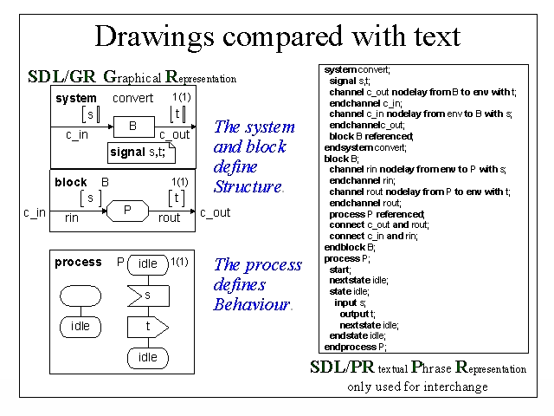

Figura 1. Ejemplo comparación representación gráfica y textual en SDL

A partir de este momento los ejemplos relacionados con el modelado de sistemas se harán por medio de componentes gráficos.

#### Requerimientos de especificación usando Message Sequence Charts (MSC)

En el desarrollo de sistemas Hardware/Software encontramos diferentes etapas en las cuales es necesario plantear un requerimiento de especificación clara y concisa, con el fin de elaborar el diseño del mismo. *Message Sequence Charts (MSC)[9]* es un lenguaje textual y gráfico que permite expresar requerimientos de especificaciones, simulación y validación, además de describir el comportamiento de comunicación entre las entidades del sistema y el ambiente (Ebner). Actualmente existe una relación directa entre la especificación realizada en un diagrama MSC y SDL, que facilita la parte de diseño del modelo.

A continuación se muestra un ejemplo de la relación MSC-SDL.

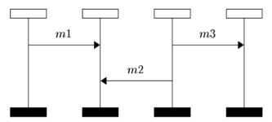

Figura 2. Diagrama MSC interacción entre cuatro procesos

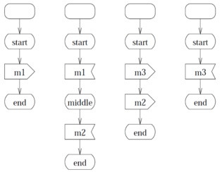

Figura 3. Diseño en SDL de la especificación en MSC

### Software de Pruebas

#### Terminología de pruebas

“Una prueba es un conjunto de actividades que tiene como objetivo identificar fallas en un sistema y evaluar su nivel de calidad, para obtener la satisfacción del usuario. Esto es un conjunto de tareas con metas claramente definidas”. (Homes2013)

De acuerdo al estándar ANSI/IEEE 1059 una prueba se puede definir como: “*Un proceso de análisis de un elemento de software para detectar las diferencias entre las condiciones existentes y requeridas (es decir defectos / errores / fallos) y para evaluar las características del elemento software.” (* *IEEE1994).*

Las pruebas pueden ser estáticas o dinámicas. Las primeras, prueban el componente o el sistema a nivel de especificación o de implementación sin tener que ejecutar éste (Ammann2008, Homes2013, ISO/IEC 29119). En las pruebas dinámicas, el componente o sistema está en ejecución y se estimula con entradas reales (Ammann2008, Homes2013).

La técnica de diseño de pruebas dinámicas permite identificar las condiciones de la prueba; adicionalmente ésta se clasifica dentro de tres categorías, basadas en cómo son derivadas las entradas de las pruebas (ISO/IEC 29119). Esas categorías son: Basada en la especificación, que consiste en proveer los casos de prueba desde una base de prueba describiendo el comportamiento esperado del elemento a probar (ISO/IEC 29119); la segunda categoría está basada en la estructura, que consiste en derivar los casos de prueba desde una característica estructural, por ejemplo la estructura de un código fuente (ISO/IEC 29119). Finalmente la tercera categoría corresponde a las pruebas basadas en la experiencia, que se basa en un conocimiento previo, bien sea en un sistema en particular o en métricas de proyectos previos (Homes2013).

Mayoritariamente se emplean dos métodos de pruebas que son: **Caja Negra** (En inglés: Black-Box) y **Caja blanca** (En inglés: White-Box). El método de caja negra está basado en los requerimientos y especificaciones para determinar si el modelo es correcto o no (Homes2013, Ammann2008); una característica importante de éste método es que no es necesario conocer el sistema interno. Por el contrario, el método de caja blanca hace parte de la categoría basada en la estructura: el caso de prueba se deriva desde el código fuente interno del modelo (Ammann2008); la hipótesis fundamental consiste en que el modelo cumple con los requerimientos del cliente.

Los tipos de integración de pruebas son principalmente dos: De abajo hacia arriba (Bottom-up) y de arriba hacia abajo (Top-Down). La primera consiste en diseñar pruebas que empiecen desde los niveles más finos del sistema a los niveles más altos; la integración Top-Down consiste en diseñar pruebas desde los niveles más altos del sistema a los más finos.

#### TTCN-3 (Testing and Test Control Notation Version 3)

Para minimizar errores en los sistemas es necesario usar diferentes técnicas que permitan cumplir esta meta, por ejemplo, es útil realizar las pruebas funcionales de caja negra para probar el correcto funcionamiento de las primeras etapas del desarrollo del sistema. El presente trabajo de grado pretende usar las pruebas funcionales de caja negra en algunos módulos del caso de estudio haciendo uso del lenguaje TTCN-3. Parte del modelo arquitectónico de TTCN-3 está soportado por la herramienta RTDS.

Testing and Test Control Notation Version 3, más conocido por sus siglas en inglés como TTCN-3 es un lenguaje de especificación e implementación de pruebas de tipo caja negra para sistemas distribuidos y reactivos (Grabowski2003). TTCN-3 se ha construido desde un núcleo de lenguaje textual que posibilita la interacción con otros lenguajes de descripción, por ejemplo SDL (Grabowski2003, Willcock2011). Una de las características que presenta TTCN-3 es que su sintaxis textual es similar a lenguajes típicos de programación, por ejemplo: C, C++ o Java.

#### Conceptos básicos de TTCN-3

* ***System Under Test SUT* (Sistema Bajo Prueba):** Es el sistema el cual se va a someter a pruebas.
* **Módulo (*Module)*:** Es donde está recopilado el código TTCN-3 y se encuentra conformado por: Una parte de definiciones y una parte de control (Willcock2011).
* **Parte de definiciones *(Module definitions part*):** Especifica las definiciones en el nivel superior del módulo; éstas pueden ser usadas en cualquier parte incluso en la parte de control.
* **Parte de control (Module control part):** Es la parte principal del programa de TTCN-3; en esta parte se describe la secuencia de la ejecución de los casos de prueba (Test cases).
* **Casos de Prueba (Test Cases):** Los casos de prueba son especificados en la parte de las definiciones del módulo y son llamados en la parte de control. Un caso de prueba define el comportamiento que es ejecutado con el fin de observar si el sistema pasa la prueba o no (Grabowski2003).
* **Sistema de Prueba**  **(Test System):** Ejecuta un caso de prueba y está conformado por un conjunto de componentes de prueba interconectados con unos puertos de comunicación bien definidos y una explícita interfaz de sistema de prueba (en inglés: Test System Interface, TSI) (Grabowski2003).
* **Test Component (Componente de prueba):** Ejecuta los casos de prueba (Test cases) (Grabowski2003).
* **Main Test Component *MTC* (Componente de prueba principal):** La función principal es determinar a través de los resultados de los componentes de prueba si ésta pasa o no.
* **Verdict (Veredicto):** Es una variable implícita que corresponde al resultado de la prueba.
* **Mecanismo de Coincidencia (Matching mechanism):** TTCN-3 tiene integrado un mecanismo de coincidencia que permite evaluar si el sistema satisface ciertas condiciones, definidas en los casos de prueba. En TTCN-3 encontramos los siguientes valores para el veredicto:
  + **Pass:** Significa que el SUT se comportó de acuerdo al propósito de la prueba.
  + **Inconc:** Significa que no se puede determinar si el SUT pasó o falló la prueba.
  + **Fail:** Indica que el SUT no cumplió con el propósito de la prueba.
  + **Error:** Esta asignación la hace el ambiente de ejecución de TTCN-3 cuando hay fallas en el componente de pruebas o en el SUT.
  + **None:** Es el valor inicial, cuando el veredicto no ha sido asignado.
* **Port (Puerto):** Es el lugar donde los mensajes llegan o salen al componente de prueba. Un puerto es modelado como una cola infinita tipo FIFO.
* **Template (Plantilla):** Son entidades en TTCN-3 usadas para describir el contenido de operaciones de comunicación. Poseen mecanismos de coincidencia para los mensajes de llegada y se omite en los mensajes de salida.
* **Alt-statement (Alt-Declaración):** Permite definir distintas operaciones de bloqueo, que permiten manejar los mensajes entrantes y determinar si la prueba pasa o no.
* **Comunicación:** Se refiere al intercambio de señales entre componentes o con el SUT. La comunicación pueden ser basada en mensajes o basada en procedimientos.
* **Comunicación basada en mensajes:** Se intercambian mensajes con el SUT a través de dos operaciones: **send** y **receive**. La operación **send** transmite un mensaje al SUT a través de un puerto específico. La operación **receive** es una operación de bloqueo que tiene como finalidad comparar el mensaje entrante y procede a determinar si coincide con el esperado, con el fin de determinar si la prueba pasa o no.

#### Arquitectura del Sistema de Prueba en TTCN-3

La figura 4 representa la arquitectura general del lenguaje de TTCN-3. De manera general los adaptadores en TTCN-3 (TTCN-3 Adapters) están conformados por un adaptador de sistema y uno de plataforma que sirven para implementar funciones externas y adaptar los mensajes al SUT. Por otra parte en la capa del ejecutable de TTCN-3 (TTCN-3 Executable) se encuentran componentes de manejo (Component Handling), codificación y decodificación (Codecs), y un ejecutable de TTCN-3. Todo esto sirve para: La distribución y comunicación entre componentes de prueba en paralelo, la transformación de mensajes a un formato entendible por TTCN-3, y la representación del comportamiento específico en el nivel de TTCN-3, respectivamente. Finalmente en el Control y Administración de pruebas (Test Management and Control) se encuentran un Administrador de pruebas (Test Management) y una parte para el registro de eventos de prueba (Test Logging) que sirven para: proveer control sobre el orden de ejecución de los casos de pruebas, y para el manejo de registro de sistema de prueba, respectivamente.

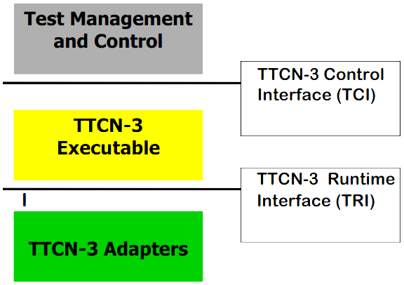

Figura 4 Modelo arquitectónico simplificado de TTCN-3

La herramienta RTDS soporta parcialmente la interfaz de control de TTCN-3 (TCI). Adicionalmente la interfaz TSI (Test System Interface) es proporcionada por la herramienta cuando la prueba se va hacer sobre un sistema descrito en SDL. El diseño de prueba del caso de estudio se hará de forma secuencial para los módulos más finos del sistema, con el objetivo de garantizar su correcto funcionamiento; por lo tanto, no es de interés en este trabajo de grado implementar componentes paralelos de pruebas, lo que implica no hacer uso del componente de manejo (Component Handling). Adicionalmente, se aprovechará que la herramienta RTDS proporciona implícitamente una interfaz para la comunicación con un SUT descrito en SDL; por lo tanto, tampoco es de interés hacer uso de adaptadores para la realización de pruebas al sistema.

### Verificaciones Formales

#### Métodos Formales

Los métodos formales según (Clarke1996) son lenguajes, técnicas y herramientas basados en estructuras matemáticas con el objetivo de especificar y verificar sistemas. El uso de formalismos en la verificación de sistemas no garantiza que estos estén libres de errores, pero brinda la posibilidad de expresar modelos sin ambigüedades y con un mejor entendimiento.

Dentro de los Métodos formales se encuentra la especificación formal de sistemas que consiste en expresar por medio de estructuras de lógica matemática las propiedades deseadas, eliminando ambigüedades que inducen errores en el diseño (Clarke1996). La especificación formal es una descripción clara y concisa del comportamiento de alto nivel y/o de las propiedades del sistema (Kropf1999). Por otra parte los métodos formales también son usados para verificar si el sistema modelado satisface ciertas propiedades, que en muchos casos deben de cumplir los sistemas críticos (Clarke1996).

#### Verificación Formal Hardware

La verificación de hardware es la demostración que un circuito o un sistema (Nivel de implementación) se comporta de acuerdo a un conjunto de requerimientos (Nivel de especificación) (Kropf1999). La verificación formal es contraria a la simulación, en el sentido que no es necesario crear un conjunto de estímulos al sistema para garantizar su comportamiento. La simulación es un método poco práctico, debido a que no es tan sencillo lograr estimular el circuito o el sistema con todas las posibles entradas que va a tener durante su funcionamiento.

Como se muestra en el flujo de diseño usando verificación en la figura 5, encontramos que para la verificación de sistemas es necesario que el sistema sea especificado de manera rigurosa (System specification). Una vez definido el sistema a través de lenguajes que no permitan ambigüedades en la descripción, se definen las propiedades que se desea verificar. Paralelo a la definición de las propiedades se puede definir el proceso de diseño (Design Process) hasta obtener un producto o prototipo (product or prototype) del sistema deseado. Finalmente, se verifica a través de métodos formales que el prototipo satisface las propiedades definidas anteriormente, dando como resultado un éxito o fallas por medio de contraejemplos (BostjanVlaovic2005), como lo hace la técnica del Model Checking.

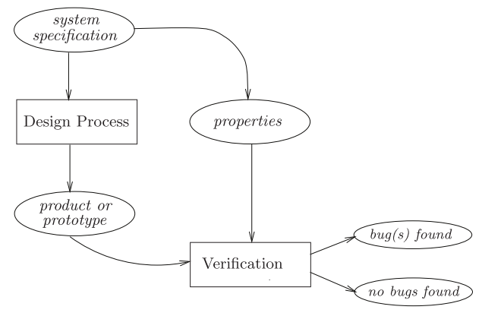

Figura 5. Vista general de un sistema de verificación. Fuente: Baier2008, Página 3

#### Model Checking

El *Model Checking* es una técnica automática (BostjanVlaovic2005) de verificación formal que depende de la construcción de un modelo finito del sistema y verifica si una propiedad deseada se satisface en dicho modelo (Clarke1996). La exploración de todos los posibles estados del sistema se da de forma exhaustiva.

El Model Checking permite mostrar a través de contraejemplos los errores del modelo, describiendo el camino desde el estado inicial del sistema al estado que viola la propiedad que está siendo verificada, lo que facilita la depuración de fallas en el diseño del sistema (Baier2008, BostjanVlaovic2005).

A continuación se describe el proceso del Model Checking de una forma general (Baier2008):

* Fase del Modelado (*Modelling Phase):* 
  + Modelar el sistema por medio de un lenguaje que el Model Checker pueda manejar.
  + Evaluar rápidamente el modelo a través de simulaciones para eliminar fallas básicas del modelo.
  + Especificar la propiedad que se desea verificar en el modelo por medio de un lenguaje de especificación.
* Fase de ejecución (*Running phase)*: En esta fase se ejecuta el model checker para verificar si el modelo satisface la propiedad.
* Fase de análisis (*Analysis phase):* 
  + Si se cumplió la propiedad se continúa verificando las otras en caso de haber más.
  + Si la propiedad no se cumplió:
    1. Analizar el modelo con el contraejemplo generado por el model checker.
    2. Refinar el modelo, diseño o propiedad.
    3. Repetir el procedimiento para verificar nuevamente la propiedad.
* Si se quedó corto de memoria: Intentar reducir el modelo e intentar nuevamente.

#### Herramienta IFx

La herramienta IFx fue desarrollada por investigadores de Verimag en Francia. Esta herramienta es un ambiente para el modelado, validación y verificación de sistemas (Bozga2004).

La herramienta IFx posee características que proveen grandes ventajas a los diseñadores de sistemas tales como:

* Soporta modelado de alto nivel con formalismos tales como SDL y UML.
* Permite trasladar modelos de alto nivel a una interpretación intermedia conocida como ***IF***.
* IF sirve como modelo semántico, su representación es rica y suficientemente expresiva para permitir describir los conceptos básicos y estructura del lenguaje fuente.
* IF es una representación intermedia basada en un Autómata temporizado extendido, con variables de datos discretas, comunicación primitiva y procesos dinámicos de creación y destrucción.
* IF permite la simplificación de modelos, lo que permite optimizarlo para poder ser verificado por medio de la técnica Model Checking.
* La propiedad que se desea verificar se puede expresar usando un observador (***observer***) que se puede clasificar como: ***pure*** (puro), ***cut*** (Poda) o ***intrusive*** (intrusivo).

La figura 7 representa la arquitectura IFx:

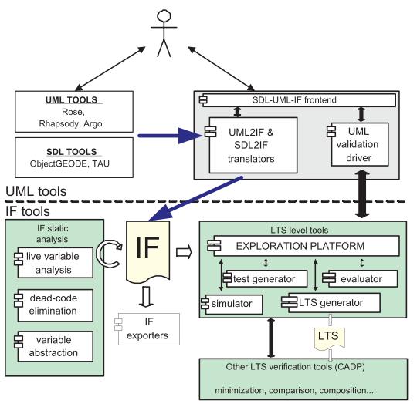

Figura 7. Arquitectura de la Herramienta IFx. Tomada de (Bozga2004)

El propósito de este trabajo de grado es hacer uso de esta herramienta y no es de interés mostrar la interacción de cada componente de dicha herramienta. Para saber más respecto de su estructura y semántica referirse[10] a (Bozga2004).

##### Conceptos básicos de IFx

* **Process** (Proceso): Un proceso describe el comportamiento secuencial incluyendo transformación de datos, comunicación y creación de procesos. Un proceso se define como un autómata temporizado, que tiene un identificador único conocido como *pid* y una memoria local consistiendo de: variables, control de estados y una cola de mensajes que han llegado y no han sido consumidos. Para cada instancia de un proceso en SDL la herramienta IFx crea un proceso IF.
* **Variables** (variables): Cada variable/timer que se declara en SDL es traducido al correspondiente proceso IF.
* **States** (Estados): Todos los estados del modelo en SDL, incluidos los de start y stop, son traducidos dentro de un control de estados estable de IF (stable IF Control States). Cada decisión en SDL se traduce en un estado inestable (non stable IF state).
* **Transitions** (Transiciones): Las transiciones definen el camino entre dos estados de control de IF; pueden ser de tres tipos: **eager** (impaciente) aquí las transiciones tienen absoluta prioridad sobre el progreso del tiempo**, delayable** (retardable) pueden permitir el progreso de tiempo mientras está habilitada esta transición**, lazy** (perezoso) no evita el progreso del tiempo.
* **Observers** (Observadores): Los observadores permiten definir la propiedad deseada a verificar. En IF podemos definir tres tipos de observadores los cuales son (Bozga2004):
  + **Pure** (Puro): Expresan los requerimientos para ser verificados en el sistema.
  + **Cut** (Poda): Adicionalmente al observador pure, este permite guiar la simulación hacia un determinado camino de ejecución, ayudando a restringir el comportamiento del ambiente.
  + **Intrusive** (intrusivo): Este observador es el más completo de todos, dado que permite manipular el sistema enviando señales y cambiando variables.

### Trabajos Relacionados

La técnica del Model Checking ha sido usada desde comienzos de los años 90 para la verificación de propiedades en Hardware. Algunos de los casos más notables en este proceso han sido los siguientes proyectos que se puede encontrar en (Clarke1996, Woodcock2009). En (Clarke1996) mencionan el proyecto *IEEE Futurebus+* como caso de estudio para mostrar las ventajas de la técnica del Model Checking, usando una herramienta de verificación automática por primera vez. Este proyecto consistía en verificar la coherencia de la cache descrita en el estándar 896.1-1991 de la IEEE Futurebus+. Este proyecto fue realizado por Clarke y sus estudiantes de la Universidad de Carnegie Mellon. . En (Clarke1996) se pueden encontrar diferentes proyectos tanto en Hardware como en Software donde se usan los métodos formales para garantizar que el sistema cumpla con propiedades críticas, se puede encontrar además que el proyecto llamado NewCore fue el primero en ser verificado formalmente en su totalidad, éste se describía en 7.500 líneas de código en SDL, excluyendo comentarios, que fueron verificados, hallando 112 errores que fueron corregidos.

Compañías como Intel mencionan que el uso de los métodos formales para la verificación de hardware ha sido útil para garantizar sistemas confiables y de alta calidad, además de permitir mejorar los procesos de desarrollo en sus primeras etapas del sistema (Fix2008).

Recientemente en (Woodcock2009) se puede encontrar un estado del arte actualizado de las experiencias que han obtenido las industrias en el uso de los métodos formales. Para la recolección de información se hizo por medio de un cuestionario enviado a las personas que han estado involucrados en el uso de los métodos formales en la construcción de sistemas. La recopilación de información se dio entre Noviembre del 2007 a Diciembre del 2008; a través de esta encuesta se puede apreciar que la aplicabilidad de los métodos formales no solo es en el campo de la ingeniería, sino también, en las finanzas, Salud, Defensa, entre otros.

Los grupos de investigación de VERIMAG, que es un centro de investigación líder en sistemas embebidos, han propuesto un lenguaje intermedio para traducir modelos escritos en SDL y UML para verificar los mismos usando la técnica de Model Checking. En la literatura encontramos distintos trabajos de grados (BravoParra2006, Perez2006) que han probado la herramienta de IFx para verificar que algunas propiedades se mantienen en el modelo. En (BravoParra2006) usaron IFx sobre un sistema de telefonía móvil, como caso de estudio, donde se verificaron algunas propiedades como: La consistencia del tipo de llamada que asigna el sistema con el tipo de llamada que obtenga el usuario. En (Perez2006) hacen uso de la herramienta IFx para verificar un controlador de semáforos que está descrito en UML, la propiedad que desean probar es: “Se busca sí en un momento dado dos semáforos están en verde ó uno en verde y otro en ámbar”, lo anterior representa un estado no deseado del sistema , lo que se concluye es que a través de la herramienta IFx se pudo determinar la falla del modelo.

En (BostjanVlaovic2005) hacen uso de los métodos formales para verificar propiedades en un caso de estudio referente a redes de comunicación. El modelado del sistema se hizo por medio de SDL y la verificación formal fue a través de la técnica de Model Checking, se tradujo el modelo de SDL a IF por medio de la herramienta SDL2IF, con el fin de obtener un sistema en un lenguaje que se le puede aplicar algún model checker.

En (Jia2001) plantean y desarrollan un experimento para la verificación de la capa de control dinámica del protocolo MASCARA (Mobile Access Scheme based on Contention And Reservation for ATM). Hacen uso de diferentes técnicas de reducción del sistema, con el objetivo de optimizar el modelo y por ende el tiempo de respuesta usando la técnica de Model Checking, para más información de las técnicas usadas ver (Jia2001). La forma de diseñar las propiedades a verificar fue de manera incremental, donde se empezaba con propiedades sencillas y se terminó verificando la capa de control dinámica del protocolo MASCARA. Para ver los resultados puede referirse a (Jia2001).

En (MariusMinea) Se escogió un bloque del Software de enrutamiento telefónico desarrollado en Alcatel Network Systems Romania, para verificar algunas propiedades. Dicho bloque es el encargo de realizar el tipo de dialogo apropiado dependiendo de los parámetros de los mensajes de inicio y subsecuentes. El bloque cuenta con dos interfaces una upstream para el que llama y una downstream para el servidor. En este caso de estudio hacen uso de IF como lenguaje intermedio para aplicar la técnica de Model Checking y verificar básicamente cuatro propiedades las cuales son: DeadLocks, Progeso, Abortar y Cierre.

Con respecto a las pruebas funcionales de caja negra usando el lenguaje TTCN-3 encontramos estudios referente al diseño de casos de pruebas a partir de modelos expresados por medio de SDL y MSC . En (Ebner) proponen una traducción de elementos de MSC a lenguaje de pruebas TTCN-3, en este paper definen una nueva semántica de MSC para permitir distintas especificaciones de casos de prueba en TTCN-3 que pueden ser concurrente o no. En (Willcock2011) hay una breve descripción de como el lenguaje TTCN-3 ha sido usado para diseñar pruebas al último estándar de sistemas de comunicaciones móviles conocido como LTE. Se destacan los campos de acción los cuales el lenguaje TTCN-3 está siendo usado, entre estos encontramos (Schieferdecker): sector automovilístico, equipos médicos, distribución y transmisión de potencia, Finanzas, Aviación, Ferrocarriles.

Este trabajo de grado pretende hacer uso de dos metodologías que son los métodos formales y las pruebas, para la minimización de errores en el diseño de sistemas, el cual se encuentra descrito en SDL y se pretende verificar algunas propiedades de algunos módulos de éste, haciendo uso de la técnica de Model Checking, por otro lado, se desea hacer pruebas funcionales de caja negra por medio del uso del lenguaje TTCN-3 en las primeras etapas del desarrollo del sistema.

## Metodología de la investigación

El tipo de estudio que se enmarca en este proyecto es de tipo explicativo y descriptivo. La primera es porque el proyecto de grado trata de aplicar dos metodologías, métodos formales y pruebas funcionales, de manera conjunta para minimizar los errores en los sistemas. El aspecto descriptivo está involucrado en mostrar la aplicación de ambas técnicas sobre un caso de estudio y haciendo uso de dos herramientas que son: RTDS para el modelado y pruebas e IFx para la verificación formal.

## Resultados esperados

Se espera mostrar a través de un caso de estudio, que es posible minimizar los errores en el diseño de éste usando la combinación de los métodos formales y Pruebas sobre distintas etapas del diseño del caso de estudio.

## Descripción de recursos

### Director

* **Director:**

Eugenio Tamura Morimitsu.

Dr. en Arquitectura y Tecnología de los Sistemas Informáticos.

### Recursos Técnicos

* Computador personal
* Material bibliográfico (Revistas, libros)
* Papelería (Impresiones)
* Conexión a internet
* Herramienta Real Time Developer Studio
* Herramienta IFx

### Presupuesto

Para llevar a cabo el trabajo de grado planteado se ha realizado la siguiente tabla detallando el valor de dicho proyecto, considerando que la duración para su realización es de 50 semanas:

|  |  |  |
| --- | --- | --- |
| Recurso Técnico | Costo por tiempo | Costo |
| Investigador | 480.000/semana | $ 5.760.000 |
| Computador personal | 25.000/semana | $ 300.000 |
| Material Bibliográfico | 500.000/Investigación | $ 500.000 |
| Papelería | 120.000/Investigación | $ 120.000 |
| Conexión a Internet | 15.000/semana | $ 180.000 |
|  | Total | $ 6.860.000 |

Tabla 1. Presupuesto trabajo de grado

## Posible tabla de contenido proyecto de grado

1. Introducción
   1. Motivación
   2. Objetivos, alcances y limitaciones
   3. Metodología de estudio
   4. Contribuciones
   5. Estructura del Documento
2. Marco de Referencia
   1. Estado del Arte
   2. El lenguaje SDL
      1. Conceptos básicos de SDL
      2. Ejemplo
   3. El Lenguaje TTCN3
      1. Conceptos básicos de TTCN3
      2. Ejemplo
   4. La herramienta RTDS
   5. La herramienta IFx
      1. Conceptos básicos del lenguaje IFx
      2. Ejemplos
3. Caso de estudio del proyecto de grado
   1. Modelado
   2. Pruebas
   3. Verificación formal a módulos
4. Resultados obtenidos
   1. Análisis y Discusión
5. Observaciones Finales
   1. Conclusiones
   2. Trabajos futuros
6. Bibliografía
7. Anexos

## Cronograma de actividades

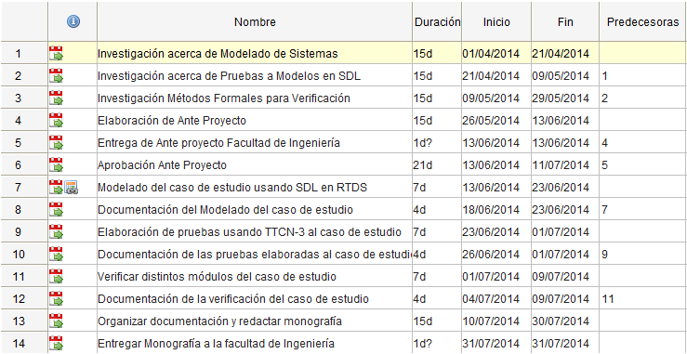

# BIBLIOGRAFÍA

1. **Prueba de caja negra**: Es una prueba funcional que consiste en estimular el sistema a probar con las entradas apropiadas que debe recibir la aplicación, y revisar si las salidas son las deseadas; lo anterior se lleva a cabo sin tener conocimiento de la estructura/funcionamiento interno del sistema.
2. Más información de MSC referirse a la recomendación Z.120 disponible en: <https://www.itu.int/rec/T-REC-Z.120-201102-I/en>
3. Más Información de la herramienta: <http://www-if.imag.fr/>
4. Model checking es una técnica de verificación que, dado el modelo del sistema bajo estudio y la propiedad requerida, permite decidir automáticamente si la propiedad es satisfecha o no (Clarke1996) (Hames2009).
5. Más Información del proveedor del software: <http://www.pragmadev.com/>
6. Sitio Web de EPSRC: <http://www.epsrc.ac.uk/Pages/default.aspx>
7. <http://gow.epsrc.ac.uk/NGBOViewGrant.aspx?GrantRef=GR/R43150/01>
8. **Sistemas reactivos:** Son aquellos sistemas que generan una salida a partir de un estímulo externo que proviene del ambiente.
9. Información consultada el 20 de Mayo del 2014 en el siguiente sitio: [**http://www.sdl-forum.org/MSC/index.htm**](http://www.sdl-forum.org/MSC/index.htm)
10. Página oficial de la herramienta IF: <http://www-if.imag.fr/index.html>